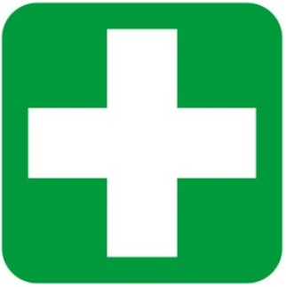 | <inscrire NOM COMMUNÉMENT UTILISÉ DE L’IMMEUBLE> | <insert COMMONLY KNOWN BUILDING NAME>
<inscrire Coordonnées de l’immeuble> / <insert Building Address>
1234 Rue / Street
Ville / City, Province
A1B 2C3

Police / Pompiers / Ambulance | 9-1-1
Police / Fire / Medical | 9-1-1
Gestion des mesures d’urgence et Continuité des opérations (GMUCO) /  Emergency Management and Business Continuity (EMBC) | 24 / 7  Bureau régional de la sécurité  Regional Security Office
Sécurité / Security | 24 / 7 <insérer numéro > / <insert number>
Anti-poison / Poison Control | <insérer numéro > / <insert number>
Installation de traitement médical le plus près /  Closest medical treatment facility | <insérer NOM installation> / <insert Facility NAME>  Coordonnées / Address  Telephone

SECOURISTES QUALIFIÉS EN MILIEU DE TRAVAIL
/ TRAINED WORKPLACE FIRST AID ATTENDANTS
Nom / Name | Lieu de bureau /  Office Location | Certificat valide jusqu’au Certification valid until | 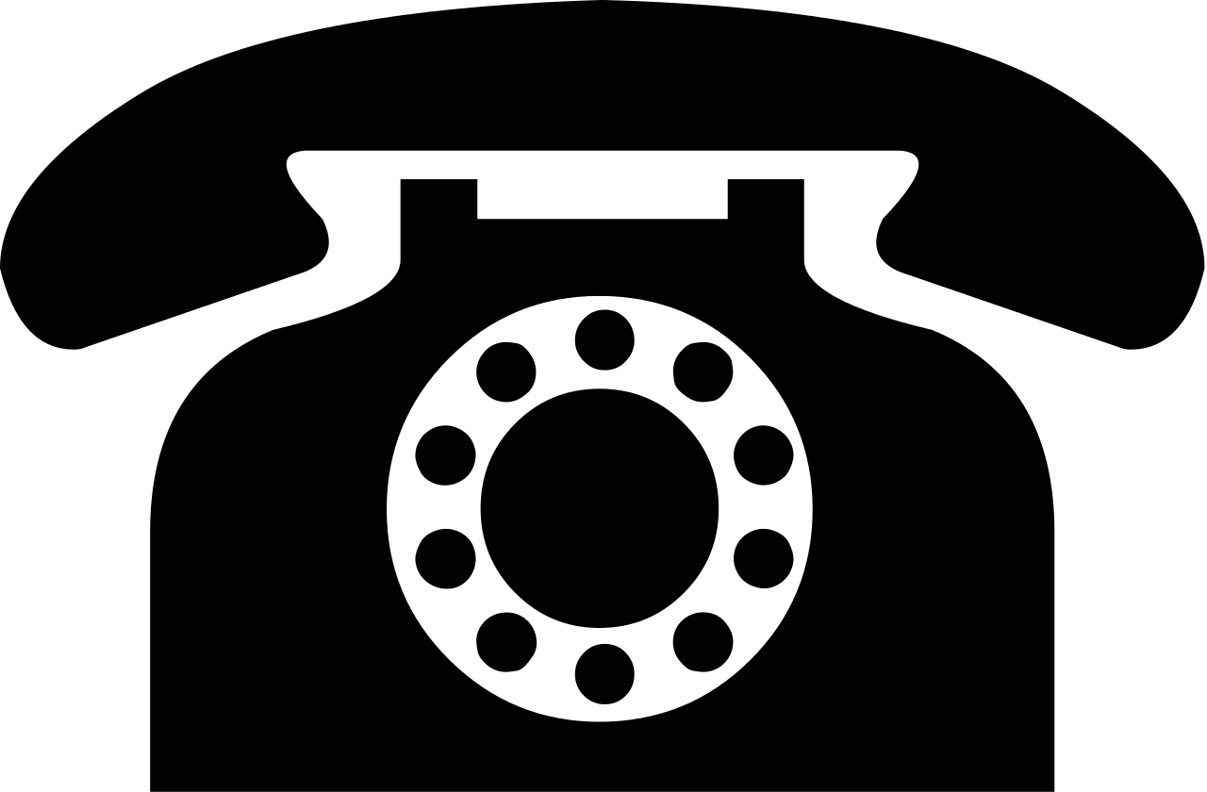
Conseiller(ère) régional(e) en SST :  Regional OHS Advisor |  | <inscre nom de votre CRSST>  <insert name of your ROHSA>
Responsable du site :  Workplace Site Lead |  | <inscrire nom du Responsable du site>  <insert name of Site Lead>

